***Для работы нам понадобятся:*** *Нитки двух цветов (для основания и самой паутинки)  
Одна большая бусина с широким проходом  
5-10 бусинок/ бисеринок для дополнительного декора нашего ловца  
кольцо от пялец, штор, браслетов нужного диаметра (если его нет - не беда! Для его изготовления мы возьмем плотный картон, ножницы и циркуль) .*

# Мастер-класс «Ловец снов»

***1.****Первым делом мы выполним заготовку для основания нашего ловца.*

*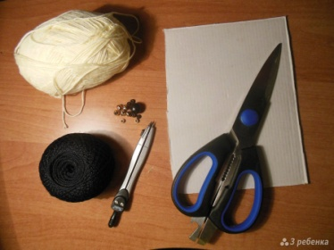Для этого на приготовленном ранее картоне мы рисуем круг нужного диаметра (я взяла 12 см), шириной от 6-ти до 10-ти мм.  
Далее по нашему шаблону вырезаем кольцо (вы можете сделать это как ножницами, так и канцелярским ножом).*

***2.****Отматываем выбранную вами нитку для кольца от мотка. Советую взять около 15-ти метров.  
Затем всю нитку складываем пополам, петелькой вверх.  Оставьте около 40-ка см рабочей нити, оставшийся конец намотайте, скажем, на небольшой кусочек того же картона и уберите в "баночку" для киндера. Теперь, когда рабочая нитка станет короче, вы сможете просто потянуть её и вытащить нужную часть из "киндера".*

***3.****Начинайте оплетать наше кольцо узлами вправо, как показано на фото:*

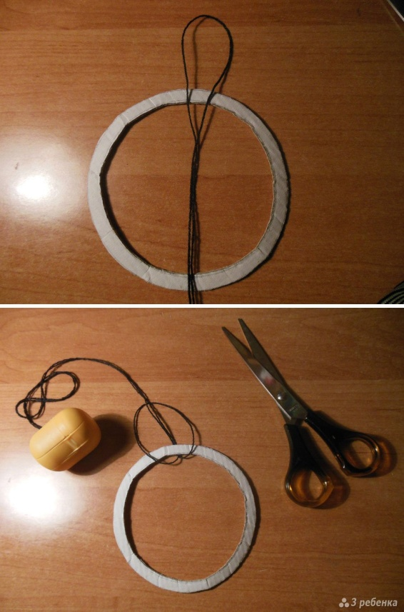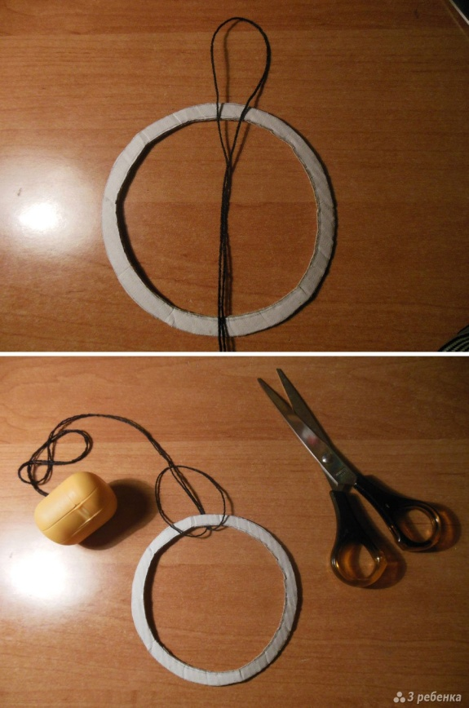

***4.*** *Плетите так до тех пор, пока не останется около 5-ти см не оплетённого кольца.  
  
Затем, отмотайте около четырёх метров нити, заготовленной для "паутинки". Вы можете также оставить около 40-ка см рабочей нити, а остальное намотать на картон (но не "прячьте" нить в баночку для киндера, так вам будет неудобно её использовать в дальнейшем!)  
Конец этой нити привяжите к основе (т.е. кольцу), оставив около 5-7-ми см свободного хвостика.   
Вернитесь к оплетанию кольца, но теперь вместе с картонкой оплетайте и свободный хвостик от второй нити.*

***5.****Если вы также, как и я не рассчитали длину нити, проделайте следующее:  
1) короткий конец нити закрепите вдоль кольца.  
2) Проделайте петлю, такую же, как и во 2-ом пункте данного мк.  
3) Продолжайте плетение правым узлом  
Оплетайте кольцо дальше, оставив место для 2-5 узелков.  
Затем обрежьте конец второй нити (на фото - бежевой) и конец добавочной нити (если есть).  
Капните капельку клея на место конца плетения, дайте немного подсохнуть и доплетите 2-4 узелка.*

***6.****Возьмите вторую рабочую нить. Плетём паутинку!  
И в ход снова вступают простые узлы. Плетите узелки, как указанно на фото. Расстояние между ними выбирайте произвольное, но учтите: чем меньше расстояние, тем больше и интереснее получится паутинка у нашего ловца, но плести её придётся дольше и немного сложнее. Таким образом доплетите первый круг. 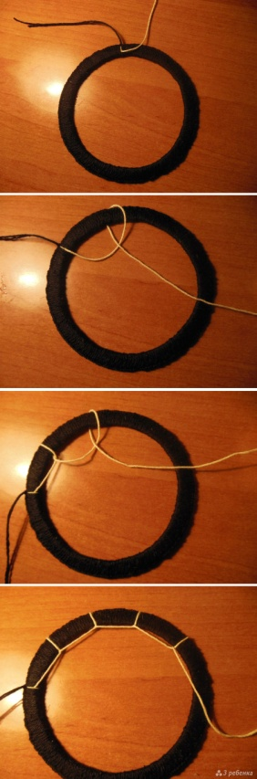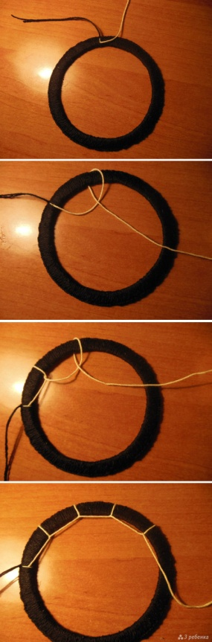*

***7.****Подденьте нить под петельку первого круга и выведите её через верх.   
Дальше плетите аналогичным образом: под петлю и выводите.*

***8.*** *Когда останется совсем небольшой кружок в центре, размером подходящий под вашу бусинку, закрепите нитку узелком, показанным на фото ниже (делаем петлю и выводим через неё нитку) (p.s. бумага лежит для лучшей видимости нитки). Затем выводим нить через бусинку в противоположную сторону.*

***9.****Продолжаем плести паутинку (как в уроке 7) так, чтобы бусинка полностью была оплетена. Затем выводим нитку через бусинку в другую сторону.*

***10.****Завязываем узелок (как в пункте 8) и обрезаем нитку. После чего не забываем капнуть на обрезанный кончик капельку клея или лака для ногтей.*

***11.****Ловец снов ГОТОВ!*